--===================================================================================================================================

--PRACTICA 8 DE LENGUAJE ESTRUCTURADO SQL ("Educando S.A")

--MOISES ZABALETA CRUZ

--1033810224

--Email: MZABALETAC@ACADEMIA.USBBOG.EDU.CO

--===================================================================================================================================

-1- la creamos y usamos la base de datos:

create database EducandoBD;

use EducandoBD;

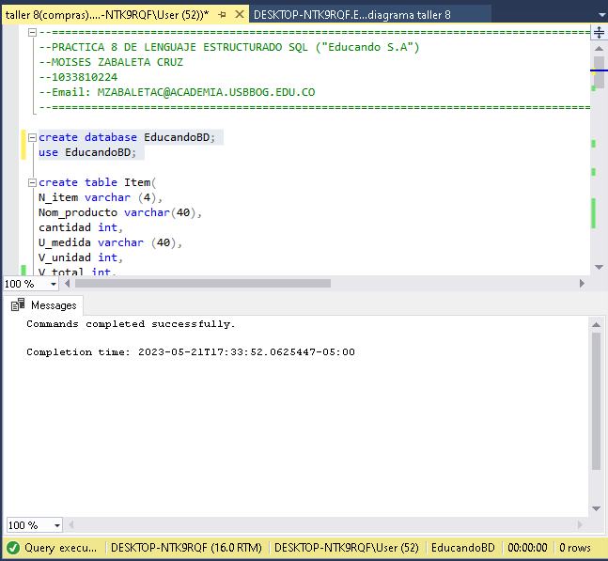

--2-Creacion de tabla de **“item”** (materiales o productos de la empresa):

create table Item(

N_item varchar (4),

Nom_producto varchar(40),

cantidad int,

U_medida varchar (40),

V_unidad int,

V_total int,

primary key (N_item)

);

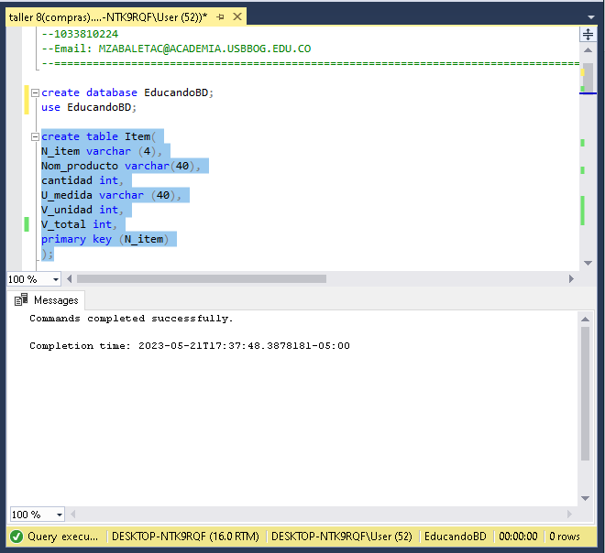

--3 Creación de tabla **“proveedor”** quien suministra los productos o insumos para venderlos y/o crear los productos para venderlos:

create table proveedor(

N_pedido varchar(10),

nit varchar(10),

Nom_proveedor varchar(20),

F_orden date,

T_orden int,

F_entrega date,

N_item varchar (4),

primary key (n_pedido)

);

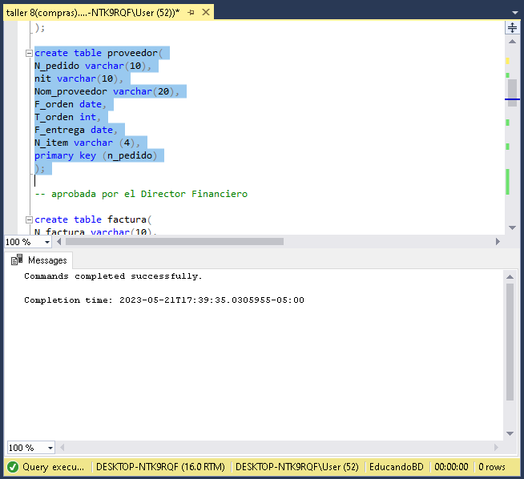

--4- Creación de tabla **“facturas”** que se utiliza para las ventas.

create table factura(

N_factura varchar(10),

N_Entrada varchar(10),

F_factura date,

N_pedido varchar(10),

N_item varchar (4),

primary Key (N_factura)

);

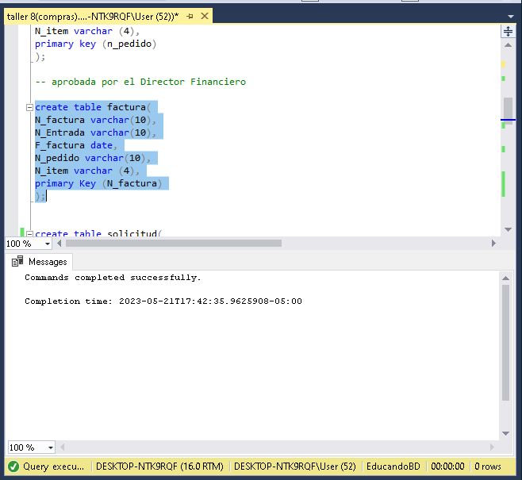

--5- Creación de tabla **“solicitud”** que se utiliza para

Controlar, organizar y distribuir los productos (item´s)

create table solicitud(

N_solicitud varchar (10),

T_solicitud int,

F_solicitud date,

nombre varchar(40),

apellido varchar (40),

cargo varchar(60),

C_costos int,

C_presupuesto int,

T_salida int,

F_salida date,

T_entrega int,

F_entrega date,

direccion varchar(60),

N_pedido varchar(10),

N_item varchar (4),

primary key (N_solicitud)

);

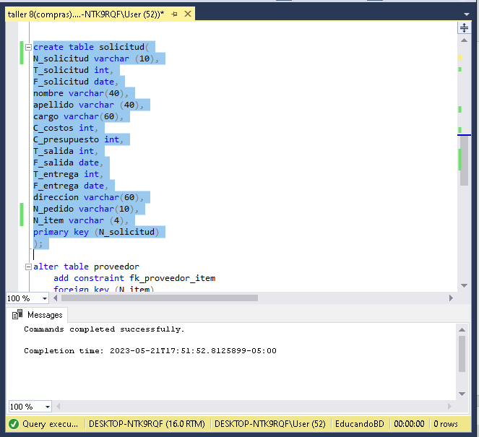

--6- agregar la foránea a la tabla **“proveedor”** para unir las tablas con la tabla **“item”** poder extraer la información colócala en la tabla **“proveedor”**.

alter table proveedor

add constraint fk_proveedor_item

foreign key (N_item)

references item(N_item);

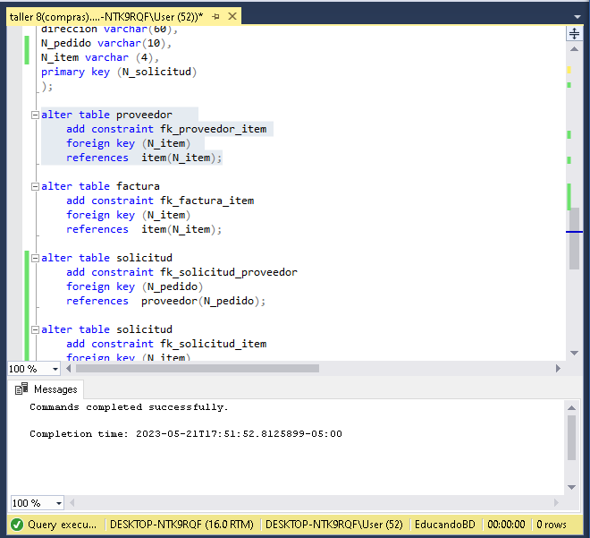

--7- agregar la foránea a la tabla **“facturas”** para unir las tablas con la tabla **“item”** poder extraer la información colócala en la tabla **“facturas”**.

alter table factura

add constraint fk_factura_item

foreign key (N_item)

references item(N_item);

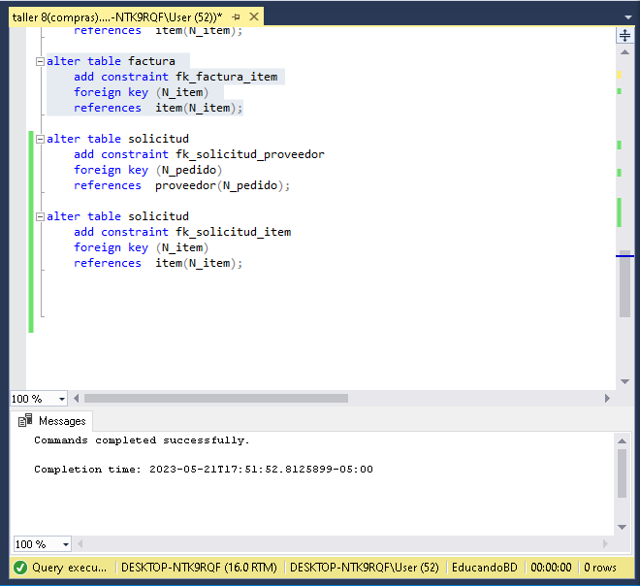

--8- agregar la foránea a la tabla **“solicitud”** para unir las tablas con la tabla **“proveedor”** poder extraer la información colócala en la tabla **“solicitud”**.

alter table solicitud

add constraint fk_solicitud_proveedor

foreign key (N_pedido)

references proveedor(N_pedido);

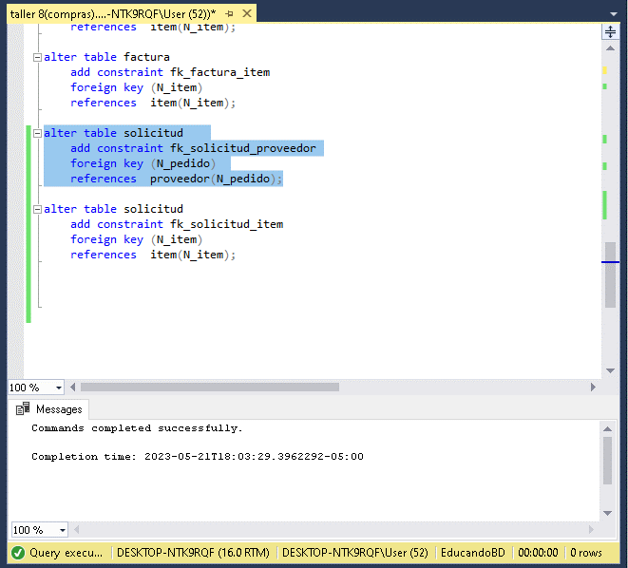

--9- agregar la foránea a la tabla **“solicitud”** para unir las tablas con la tabla **“item”** poder extraer la información colócala en la tabla **“solicitud”**.

alter table solicitud

add constraint fk_solicitud_item

foreign key (N_item)

references item(N_item);

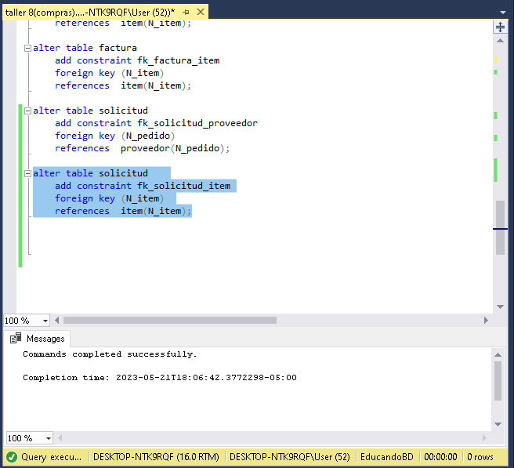

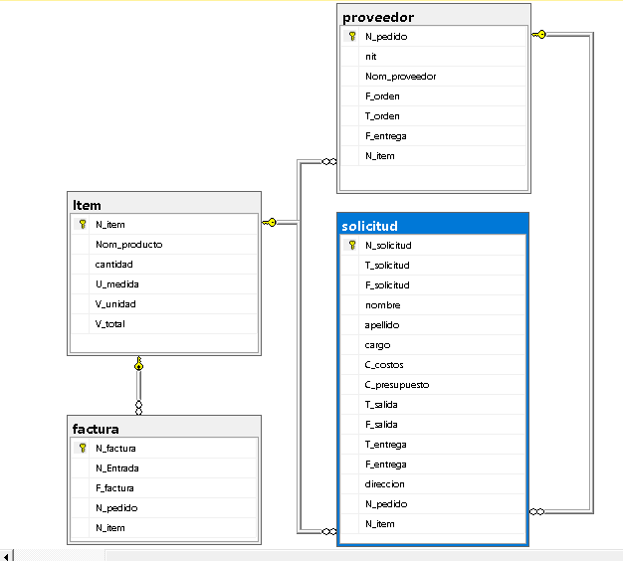

**Tabla: factura**

| Columna | Tipo | Longitud | NULL/NOT NULL |

| N_factura | varchar | 10 | NOT NULL |

| F_factura | date | 3 | NULL |

| N_pedido | varchar | 10 | NOT NULL |

| N_item | varchar | 4 | NOT NULL |

**Tabla: Item**

| Columna | Tipo | Longitud | NULL/NOT NULL |

| N_item | varchar | 4 | NOT NULL |

| Nom_producto | varchar | 40 | NULL |

| cantidad | int | 4 | NULL |

| U_medida | varchar | 40 | NULL |

| V_unidad | int | 4 | NULL |

| V_total | int | 4 | NULL |

**Tabla: proveedor**

| Columna | Tipo | Longitud | NULL/NOT NULL |

| N_pedido | varchar | 10 | NOT NULL |

| nit | varchar | 10 | NULL |

| Nom_proveedor | varchar | 20 | NULL |

| F_orden | date | 3 | NULL |

| T_orden | int | 4 | NULL |

| F_entrega | date | 3 | NULL |

| N_item | varchar | 4 | NOT NULL |

**Tabla: solicitud**

| Columna | Tipo | Longitud | NULL/NOT NULL |

| N_solicitud | varchar | 10 | NOT NULL |

| T_solicitud | int | 4 | NULL |

| F_solicitud | date | 3 | NULL |

| nombre | varchar | 40 | NULL |

| apellido | varchar | 40 | NULL |

| cargo | varchar | 60 | NULL |

| C_costos | int | 4 | NULL |

| C_presupuesto | int | 4 | NULL |

| T_salida | int | 4 | NULL |

| F_salida | date | 3 | NULL |

| T_entrega | int | 4 | NULL |

| F_entrega | date | 3 | NULL |

| direccion | varchar | 60 | NULL |

| N_pedido | varchar | 10 | NOT NULL |

| N_item | varchar | 4 | NOT NULL |

